DR. CANAN DAĞDEVİREN
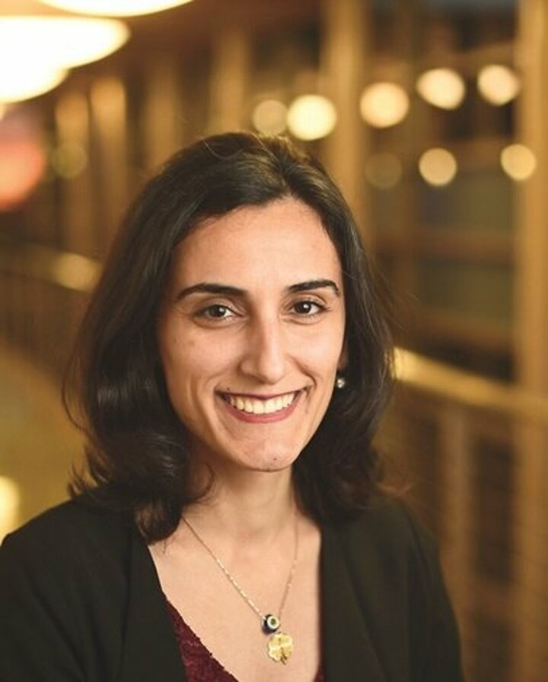

AÇIKLAMA: Dr. Canan Dağdeviren - Medikal teknoloji alanında çalışarak pilsiz giyilebilir kalp çipi ve cilt kanserini teşhis eden bir cihaz geliştiren Canan Dağdeviren, Harvard Üniversitesi'nin genç akademi üyeliğine seçilen ilk Türk. Forbes dergisinin 30 Yaş Altı Bilim İnsanı Listesi'nde yer alan Dağdeviren, ilk ve orta eğitimini Kocaeli'de tamamladıktan sonra Hacettepe Üniversitesi Fizik Mühendisliği'nden mezun oldu. Sabancı Üniversitesi Malzeme Bilimi ve Mühendisliği'nde yüksek lisans eğitimini bitirince de aynı yıl Fulbright bursu kazanarak UIUC'de Malzeme Bilimi ve Mühendisliği bölümünde doktora eğitimine başladı. Esnek ve katlanabilir, deri üstüne yapıştırılabilir veya giyilebilir elektronik âletler üzerine çalışmalar yapan Dağdeviren, Massachusetts Teknoloji Enstitüsü'nde (MIT) çalışmalarını sürdürüyor.

